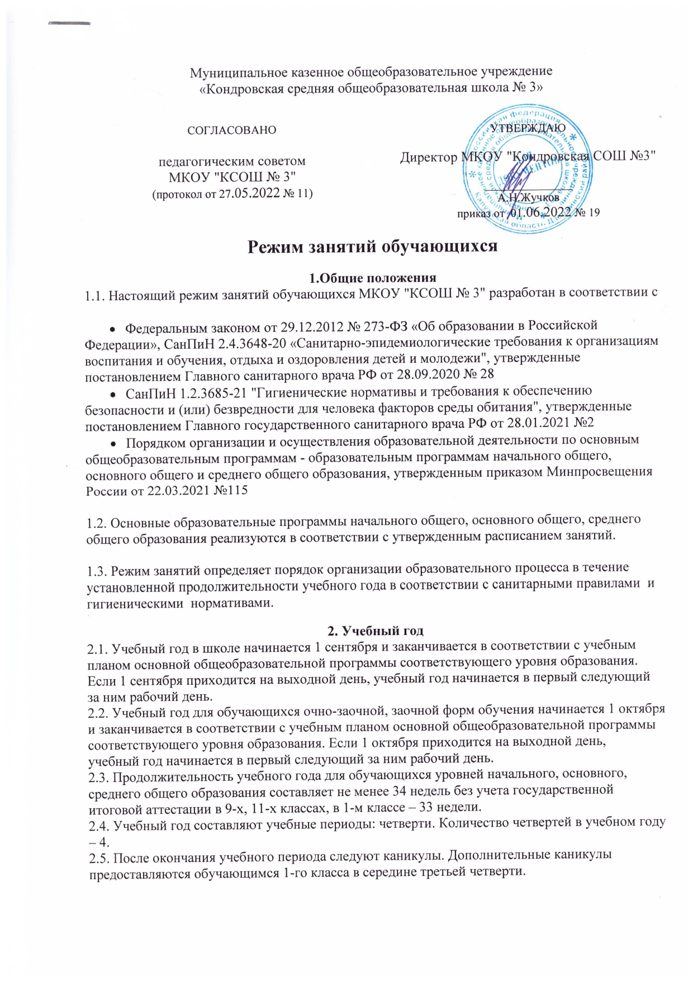
2.6. Даты начала и окончания учебного года, продолжительность учебного года, четвертей сроки и продолжительность каникул, сроки проведения промежуточных аттестаций, а также чередование учебной деятельности (урочной и внеурочной) и плановых перерывов при получении образования для отдыха и иных социальных целей (каникул) по календарным периодам учебного года устанавливаются в календарном учебном графике основных образовательных программ общего образования соответствующего уровня.

3. Режим занятий
3.1. Обучение в школе ведется:
– по пятидневной учебной неделе в 1–11-х классах;
Урочная деятельность учащихся с ОВЗ организуется по 5 дневной учебной неделе, в субботу возможно проведение внеурочной деятельности.

3.2. Продолжительность урока (академический час) во 2–11-х классах составляет 45 мин. Продолжительность уроков в 1-м классе устанавливается с применением ступенчатого метода наращивания учебной нагрузки и составляет:
– 35 мин в сентябре – декабре;
– 40 мин в январе – мае.

3.3. Учебные занятия в школе организованы в одну смену. Начало уроков– 8 ч 30 мин.

3.4. После каждого урока обучающимся предоставляется перерыв не менее 10 мин, после второго или третьего урока – 20 мин.

3.5. Расписание звонков для 1-го класса:

Урок | Сентябрь – декабрь | Январь – май
1 | 8:30–9:05 | 8:30–9:10
2 | 9:25–10:00 | 9:25–10:05
3 | 10:25–11:00 | 10:25–11:05
4 | 11:30–12:05 | 11:30–12:10

Расписание звонков для остальных классов:

Урок
1 | 8:30 - 9:15
2 | 9:25 - 10:10
3 | 10:25 - 11:10
4 | 11:30 - 12:15
5 | 12:30 - 13:15
6 | 13:25 - 14:10
7 | 14:20 - 15:05

3.6. Расписание занятий составляется в соответствии с гигиеническими требованиями к расписанию уроков с учетом дневной и недельной умственной работоспособности обучающихся и шкалой трудности учебных предметов.
Количество уроков не превышает:
- в 1-х классах - четырех и один раз в неделю возможно пять уроков, за счет физической культуры
- 2 - 4-х классах - пяти и один раз в неделю возможно шесть уроков за счет физической культуры
- 5 - 6-х классах - шести
- 7 - 11-х классах - семи
3.7. Окончание занятий по дополнительным образовательным программа осуществляется для детей 7 - 10-лет не позднее 29.00, для детей 10 - 18 лет не позднее 21.00

4. Особенности организации образовательного процесса
4.1. При проведении занятий, курсов, дисциплин (модулей) возможно деление классов на группы. При наличии потребности в изучении нескольких родных языков из числа языков народов Российской Федерации допускается деление класс на две и более группы.
4.2. Для предупреждения переутомления в течение недели организуется облегченный учебный день в среду или четверг.
4.3. При организации образовательной деятельности предусматривается проведение физкультминуток во время занятий, гимнастики для глаз, обеспечивается контроль за осанкой, в том числе во время письма, рисования и использования электронных средств обучения (ЭСО).
При использовании на занятии ЭСО в середине урока организуется перерыв для проведения комплекса упражнений для профилактики зрительного утомления, повышения активности центральной нервной системы, снятия напряжения с мышц шеи и плечевого пояса, с мышц туловища, для укрепления мышц и связок нижних конечностей.
4.4. Занятия физической культурой могут проводиться на открытом воздухе в зависимости от совокупности показателей метеорологических условий (температуры, относительной влажности и скорости движения воздуха) по климатическим зонам. В дождливые, ветреные, морозные дни занятия физической культурой должны проводиться в зале.
Отношение времени, затраченного на непосредственное выполнение физических упражнений, к общему времени занятия физической культурой должно составлять не менее 70%.

5. Особенности режима занятий при электронном и дистанционном обучении
5.1. При использовании ЭОС на занятиях соблюдаются нормы продолжительности, установленные СП 2.4.3648-20 и СанПиН 1.2.3685-21
5.2. Занятия с использование ЭСО с детьми до 5 лет не проводятся.
5.3. Одновременное использование детьми на занятиях- более двух- различных ЭСО не допускается. Использование ноутбуков обучающимися начальных классов возможно при наличии дополнительной клавиатуры.
5.4. Для образовательных целей мобильные средства связи не используются.
5.5. Расписание занятий с использование м дистанционных образовательных технологий, электронного обучения составляется с учетом дневной и недельной динамики умственной работоспособности обучающихся и трудности учебных предметов. Обучение должно заканчиваться не позднее 18.00 Продолжительность урока не должна превышать 40 минут

6. Режим внеурочной деятельности
6.1. Время проведения экскурсий, походов, выходов с детьми на внеклассные мероприятия устанавливается в соответствии с календарным и тематическим, календарными планами воспитательной работы.
6.2. Между урочной и внеурочной деятельностью предусматривается перемена не менее 30 минут, за исключением занятий с учащимися с ОВЗ, обучение которых осуществляется по специальной индивидуальной программе развития.
6.3. При проведении внеурочных занятий продолжительностью более одного академического часа организуются перемены - 10 мин для отдыха со сменой вида деятельности.

